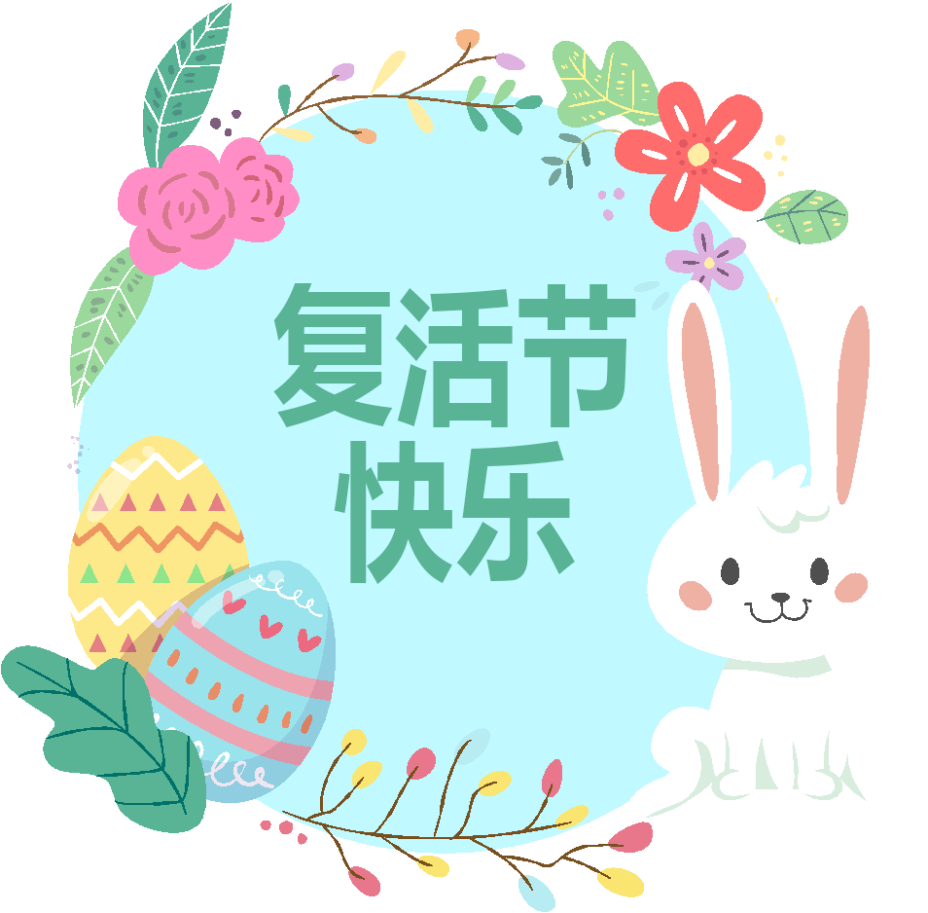

|  |  |
| --- | --- |
|  |  |
|  | 在这一天和所有日子里，请接受我最诚挚的思念和祝福  *复活节快乐* |